

**CES-26: Desenvolvimento Web**

**Prof. Edgar Yano**

**Aluno: Luís Eduardo Martins Lauro**

**ITA, COMP-21**

**28/11/2020**

1. **Através de um formulário, coleta o nome e idade de uma pessoa.**
   1. Formulário criado

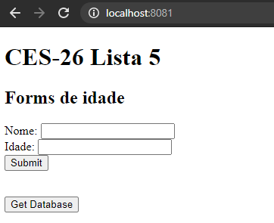

1. **O formulário verifica se a idade é um número e é maior que 18 anos.**
   1. Testando o caso com idade < 18

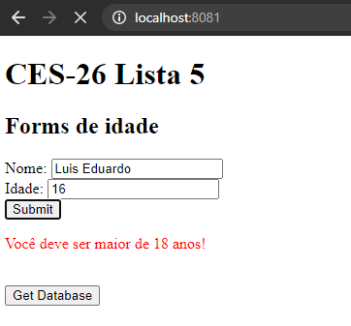

* 1. Testando o caso com idade com palavra

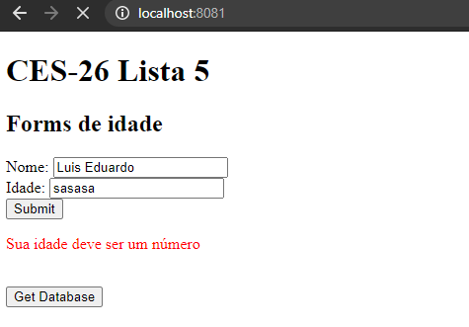

1. **Os dados coletados são armazenados no servidor em um arquivo no formato JSON.**
   1. Preenchendo o formulário

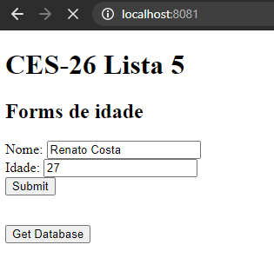

* 1. Database modificado



1. **Usando AJX, implemente um botão que exibe os dados coletados em uma tabela**
   1. Banco de dados mostrado no formato de tabela no html

